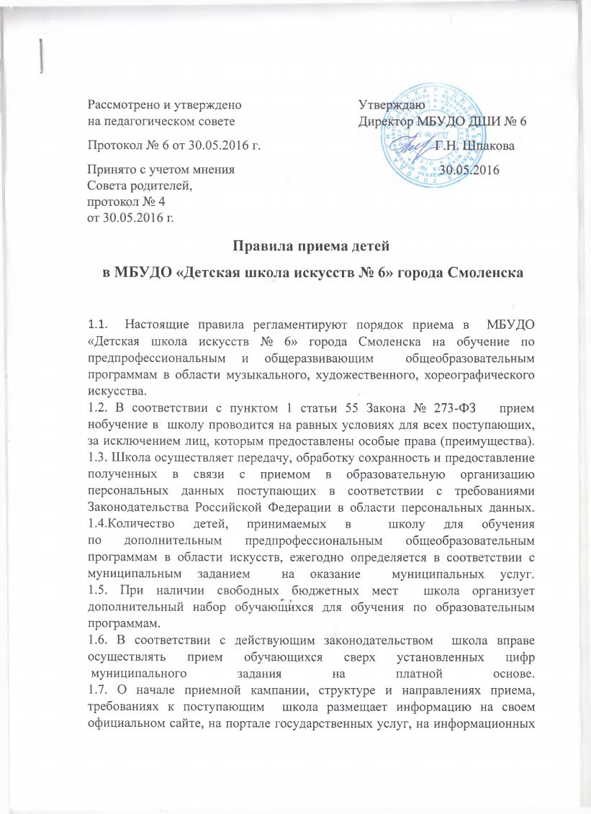

стендах.
2. Организация приема детей в МБУДО ДШИ № 6 г. Смоленска.
2.1. Правом поступления в школу пользуются все граждане Российской
Федерации. Граждане иностранных государств, проживающие на территории
Российской Федерации, принимаются в школу на общих основаниях.
2.2. При приеме детей в школу обеспечивается соблюдение прав
граждан в области образования, установленных законодательством Российской Федерации, гласность и открытость работы приемной комиссии, объективность оценки способностей и склонностей поступающих.
2.3. С целью организации приема и проведения набора детей в школу
на обучение по дополнительным предпрофессиональным
общеобразовательным программам в области искусств создаются приемные
комиссии по индивидуальному отбору поступающих. Составы данных
комиссий утверждаются приказом директора школы.
Председателем приемной комиссии является директор школы.
3. Информирование поступающих о приеме в школу.
3.1. Школа объявляет прием на обучение по образовательным
программам при наличии лицензии на осуществление образовательной
деятельности по этим образовательным программам.
3.2. Школа при приеме обучающегося обязана ознакомить его и (или)
родителей (законных представителей) с Уставом школы, с лицензией
на осуществление образовательной деятельности, образовательными
программами, режимом работы, правилами поведения обучающихся, порядком реализации программ по выбранному направлению.
3.3. В целях информирования граждан о приеме на обучение школа
размещает не позднее чем за две недели до начала приема документов
информацию на официальном сайте организации в информационнотелекоммуникационной сети «Интернет» (далее - официальный сайт), а также обеспечивает свободный доступ в здании школы к информации на стендах.
4. Общие правила приема документов от поступающих.
4.1. Обучение за счет средств бюджета города Смоленска может быть
осуществлено только по одной образовательной программе, изучаемой впервые..
4.2. Прием в школу осуществляется в соответствии с годовым планом, графиком приема, на основании установленных контрольных цифр контингента обучающихся, финансируемых за счет средств бюджета города Смоленска.
4.3. В случае предоставления поступающим документов, содержащих
не все сведения или не соответствующие действительности, такие документы возвращаются. .
4.4. В случае, если количество детей, желающих обучаться
по предпрофессиональной общеобразовательной программе или
общеразвивающей общеобразовательной программе, превышает число мест
в школе, преимущественным правом при зачислении пользуются граждане,
нуждающиеся в социальной поддержке, в том числе дети-сироты, дети,
оставшиеся без попечения родителей, дети-инвалиды и дети с ограниченными возможностями здоровья (при наличии справок о состоянии здоровья и отсутствии медицинских противопоказаний для занятий в школе).
4.6. В целях получения преимущественного права при зачислении,
в администрацию школы должны быть представлены документы, подтверждающие право получения соответствующей льготы.
5. Порядок приема по предпрофессиональнымобщеобразовательным программам.
5.1. Возраст поступающих в первый класс должен соответствовать
возрасту, указанному в соответствии с выбранным направлением искусства,
с учетом федеральных государственных требований, в зависимости от срока
реализации предпрофессиональной общеобразовательной программы: на 8(9)-летний срок обучения - в возрасте от шести лет шести месяцев до девяти лет;
на 5(6)летний срок обучения - в возрасте от десяти до двенадцати лет.
5.2. После подачи заявления назначаютсясроки проведения вступительных экзаменов..
Информация о дате, времени и месте проведения вступительных
испытаний направляется заявителю не позднее чем за 3 (три) рабочих дня
до назначенной даты проведения вступительных испытаний.
5.3. Школа сообщает поступающему результаты прослушивания в тот же день. 5.4. В случае неявки на прослушивание поступающего, его заявление
аннулируется.
5.5. В случае успешного прохождения вступительных испытаний
в течение 15 (пятнадцати) календарных дней в школу должны быть
представлены документы, а именно: копия свидетельства о рождении (для
детей младше 14 лет), или копия паспорта (для детей старше 14 лет), СНИЛС
родителя, СНИЛС ребенка (при наличии), две фотографии ребенка 3х4,
медицинская справка о состоянии здоровья, заявление родителя или законного представителя .
5.6. Поступающим, не проходившим вступительные испытания по
уважительной причине (болезнь или иные обстоятельства, подтвержденные
документально), предоставляется возможность пройти испытания в иное время, но не позднее окончания срока проведения вступительных испытаний
поступающих, установленного школой, согласно пункту 4.3. настоящих
Правил.
5.7. Для организации проведения отбора детей для обучения
по предпрофессиональным общеобразовательным программам в школе
формируются комиссии по отбору детей для каждой предпрофессиональной
программы.
5.9. Комиссии по отбору детей формируются приказом директора
из числа преподавателей школы, участвующих в реализации
предпрофессиональных программ в области искусств. Количественный состав
комиссии по отбору детей – не менее трех человек, в том числе председатель
комиссии по отбору детей, заместитель председателя комиссии и другие члены. комиссии по отбору детей. Также назначается секретарькомиссии.
5.10. Школа самостоятельно устанавливает (с учетом ФГТ) требования,
предъявляемые к уровню творческих способностей и физическим данным
поступающих, систему оценок. Председатель комиссии по отбору детей
организует деятельность комиссии, обеспечивает единство требований,
предъявляемых к поступающим при проведении отбора детей.
5.11. Секретарь комиссии по отбору детей назначается директором
школы из числа работников образовательного учреждения. Секретарь ведет
протоколы заседаний комиссии по отбору детей, представляет
в апелляционную комиссию необходимые материалы.
5.12. Отбор детей проводится в форме прослушиваний, в соответствии
с профилем предпрофессиональной программы. Отбор детей проводится
в форме творческих заданий, позволяющих определить наличие музыкальных способностей — слуха, ритма, памяти. Дополнительно поступающий может исполнить самостоятельно подготовленные музыкальные произведения.
5.13. Решение о результатах отбора принимается комиссией по отбору
детей на закрытом заседании простым большинством голосов членов комиссии, участвующих в заседании, при обязательном присутствии председателя комиссии или его заместителя. При равном числе голосов председатель комиссии по отбору детей обладает правом решающего голоса.
5.14. При отборе детей устанавливается пятибальная система оценок.
Оценивание проходит по каждому из тестируемых параметров (слух, память,
ритм). Результат выводится путем подсчета общей суммы баллов.
5.15. В протоколе заседания комиссии по отбору детей фиксируются
баллы выявленных у поступающих творческих способностей. Протоколы
заседаний комиссии по отбору детей хранятся в архиве школы до окончания
обучения.
5.16. При проведении вступительных испытаний присутствие посторонних лиц не допускается.

